

Harmonogram Szczegółowy
Newspaper Sale Reporting System

Dane ogólne dokumentu
Autor: | Artur Michalak
Właściciel: | Women Press
Utworzenie: | 10 stycznia 2009
Ostatnia modyfikacja: | 10 stycznia 2009
Wersja: | 1.1
Numer ID: | 77519
Status: | Do akceptacji
Dostęp: | Poufny
Nazwa pliku: | NSRS-HarmonogramSzczegolowy.doc
Repozytorium: | Repozytorium Główne Innovation View

Lista akceptacyjna dokumentu
Lista akceptacyjna dokumentu
# | Imię i nazwisko | Rola | Podpis
1 | Artur Michalak | Project Manager
2 | Michał Plutecki | Project Manager
3 | Agata Gawlik | Project Manager
4 | John Doe | Przedstawiciel Klienta/Project Manager
5 | Przemysław Kacprzak | Opiekun Projektu

Lista dystrybucyjna
Lista dystrybucyjna
# | Imię i nazwisko | Rola
1 | Artur Michalak | Project Manager
2 | Michał Plutecki | Project Manager
3 | Agata Gawlik | Project Manager
4 | John Doe | Przedstawiciel Klienta/Project Manager
5 | Przemysław Kacprzak | Opiekun Projektu

Spis treści:
1. Historia zmian 4
2. Osoby kontaktowe 4
3. Wprowadzenie 5
3.1. Cel dokumentu 5
3.2. Definicja pojęć 5
4. Harmonogram szczegółowy dla etapu II 5
4.1. Dane ogólne 5
4.2. Wykres Gantta zadań 6
4.3. Wykres Gantta zasobów 7
4.4. Wykres PERT 8
5. Analiza ryzyka 9
6. Rezerwa 9
7. Dokumenty referencyjne 9
8. Załączniki 9

- Historia zmian

Historia zmian
Wersja | Data | Zmieniony przez | Zmodyfikowana sekcja | Opis zmiany
1.0 | 10.01.09 | Michał Plutecki | Dokument | Utworzenie dokumentu
1.1 | 10.01.09 | Michał Plutecki | Dokument | Naniesienie Poprawek

- Osoby kontaktowe

Osoby kontaktowe
# | Firma/Instytucja | Imię i nazwisko | Obszar odpowiedzialności
1 | Innovation View | Artur Michalak | Nadzór projektu
2 | Innovation View | Agata Gawlik | Nadzór projektu
3 | Innovation View | Michał Plutecki | Nadzór projektu
4 | Politechnika Warszawska | Przemysław Kacprzak | Opiekun projektu

- Wprowadzenie
  - Cel dokumentu
Dokument przedstawia harmonogram szczegółowy realizacji jednego etapu projektu. Dokument jest przeznaczony dla zaspołu projektującego tj. Kierownik Projektu, Główny Projektant, Specjalista ds. Baz Danych, Specjalista ds. Interfejsów Graficznych oraz Programiści.

  - Definicja pojęć
Definicja pojęć
Pojęcie | Definicja
Klient | Women Press
Wykonawca | Innovation View

- Harmonogram szczegółowy dla etapu II
  - Dane ogólne
Rozpoczęcie: | 21 października 2008
Koniec: | 17 grudnia 2008
Czas trwania | 6 tygodni
Cel | Oprogramowanie systemu według projektu Głównego Projektanta  Przygotowanie interfejsów graficznych oraz bazy danych  Implementacja systemu
Osoby zaangażowane | Kierownik Projektu,  Główny Projektant,  Specjalista ds. Baz Danych,  Specjalista ds. Interfejsów Graficznych  Programiści

  - Wykres Gantta zadań

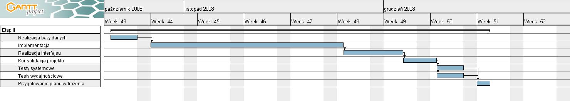

  - Wykres Gantta zasobów

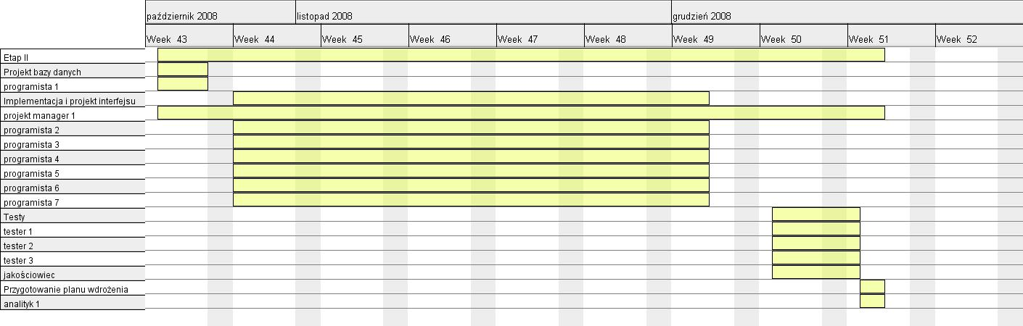

  - Wykres PERT

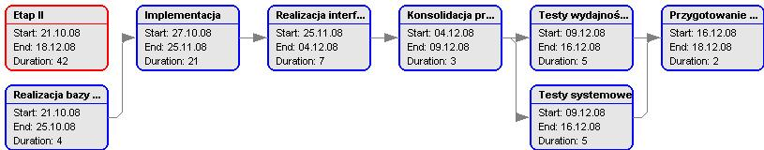

- Analiza ryzyka
Podczas realizacji projektu każda osoba z Zespołu Projektowego musi stosować się do planu zarządzania ryzykiem. W razie wystąpienia obsunięć czasowych Kierownik Zespołu może skorzystać z rezerwy czasowej (3 tygodnie) i/lub zasobowej (3 programistów).

- Rezerwa
Powyższy harmonogram uwzględnia 3 tygodnie robocze rezerwy w przypadku obsunięcia się terminów projektu. Zgodnie z wymaganiami projekt musi zostać wykonany do 30 stycznia 2009 roku.

- Dokumenty referencyjne
Lista dokumentów referencyjnych
# | Nazwa | Wersja
1 | NSRS-HarmonogramOgolny.doc | 1.3

- Załączniki
Lista załączników
# | Nazwa | Wersja

